Versión 6.0/26
Reglamento

2026



Índice
- Introducción……………………………………………………………………………………………………………………………….Pág.3
  - Equipación necesaria…………..……………………………………………………………………………………………….Pág. 3
  - Seguro del piloto…….…………..……………………………………………………………………………………………….Pág. 3
- Citas……………………………………………………………………………………………………………………………………………Pág.3,4
2.1- Calendario Provisional……………………………………………………………………………………………………….…Pág.3
2.2-Horarios …………………..………………………………………….………………………………………………………….……Pág.4
- Inscripciones………………………………………………………….……………………………………………………………………Pág.4
3.1- Precios………………………………………………………………………………………………………………………………...Pág.4
- Formato del Campeonato…….…………………………………………………………………………………………………….Pág.4/5/6
4.1- Nomenclatura de Finales………………………………………………………………………………………………………Pág.5
4.2- Anulación de Citas………………………………………………………………………………………………………………..Pág.5
4.3- Sub-Categorías……………………………………………………………………………………………………………………..Pág.5
4.4-Formato Sprint Race….………………………………………….………………………………………………………………Pág.5/6
4.4. 1- Tipos de salida posibles durante el Campeonato………………………………………………………………Pág.6
4.5- Joker Lap/Long La.…………………………………………………………………………………………………..…………..Pág 6
4.6- Puntuación Sodi World Series……………..…………………………………………………………………..…………..Pág 6
- Peso Mínimo por piloto…………………………………………………………………………….………………………………..Pág 7
- Reglamento de Equipos………………………………………………………………………………………………………………Pág.7
- Reglas de Comportamiento………………………………………………………………………………….…………………….Pág.8
7.1- Fuera de Pista…………..………………………………………………………………………………………….………………Pág.8
7.2-Dentro de Pista…………………………………………………….…………………………………………………….…………Pág.8
- Sanciones……………………………………………………………………………………………………………………….…………..Pág.9/10
8.1-Reclamación y juicio de Sanciones………………………………………………………………………………………..Pág.9
8.2-Super-licencia SKC…………………………………………………………………………………………………………………Pág 10
- Organización……………………………………………………………………………………………………………………………….Pág.10
- Premios ………………………………………………………………………………………………………………………………………Pág.11
- Puntuaciones…………………………………………………………………………………………………………………………….…Pág.12
11.1- Puntuación Sprint Race ……………………………………………………………………………………………….……..Pág.12
12. Apuestas…………………………………………………………………………………………………………………………………..….Pág.12
13. Protocolo de Ceremonia de Podium……………………………………………………………………….……………....….Pág.13

1-Introducción:
¿Qué son las SKC Catalunya de Karting 4 tiempos?
Spanish Kart Championship Cataluña nace con el fin de incentivar a los pilotos de nuestra comunidad, intentando que poco a poco vayan superándose e intenten conseguir que su nivel aumente progresivamente en un mundo con mucha competencia. No necesitas kart propio, los karts con los que corremos, son los mismos que proporcionan los circuitos a los que vamos. Es por eso que hemos buscado un formato innovador que palian en buena parte las diferencias de kart, el cual les colocará en el lugar que se merecen respecto a su nivel en cada carrera. 8 meetings distribuidos por toda Cataluña o incluso hasta fuera de ella. Como novedad 2026, todos los meeting serán formato sprint.
  - Equipación necesaria:
Es obligatorio el uso del casco cerrado. En caso de no contar con uno, el circuito proporcionará uno de alquiler sin coste adicional. Se recomienda por otra parte el uso de mono, guantes y botines para mayor comodidad en la conducción, así como costillar o collarín para garantizar la seguridad e integridad del piloto. Se recomienda activamente el uso de cámara tipo Go Pro.
1.2-Seguro del piloto:
A pesar de que no obliguemos a tener un seguro de accidentes para nuestra actividad, recomendamos activamente la contratación del mismo, ya que en casi todos los circuitos de karting y en nuestros eventos, es obligatorio firmar una hoja de excepción de responsabilidad, en el que cada usuario reconoce la peligrosidad de la actividad que realiza y exime de responsabilidad a las empresas de los circuitos y organizadores de cualquier circunstancia. Ponemos a disposición un link donde podéis ver opciones que se ajusten mejor a cada necesidad:
- https://anpa.com.es/insurance/ (Seguro de 1 dia)
- https://www.motopoliza.com/accidentescircuito (seguro anual)
2- Citas:
Realizaremos 8 pruebas en total por varios circuitos del panorama catalán, 8 en formato Gran Premio, con 3 carreras por meeting
2.1- Calendario Provisional:
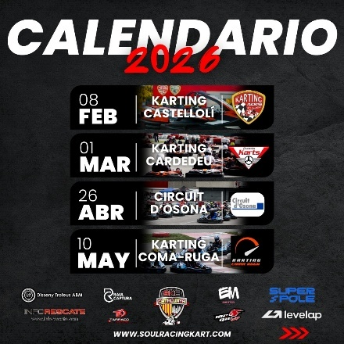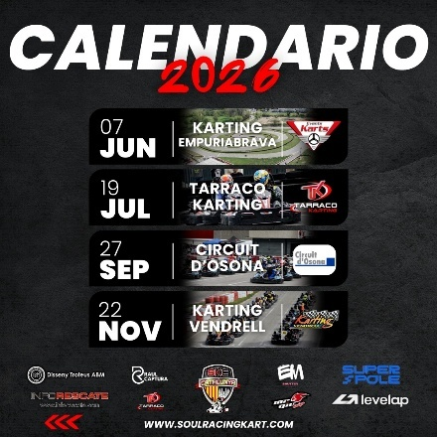
*Las fechas y circuitos podrían variar según necesidades.
2.2- Horarios:
Las carreras se disputarán generalmente los Domingos por la mañana con alguna posible excepción. Los horarios y día de la Prueba podrán variar según el circuito, localización y disponibilidad. Se informará a los pilotos con suficiente antelación para poder planear sus actividades el fin de semana. Variarán entra las 8 y las 17h según número de participantes.
*No se esperará a nadie, el briefing es de obligatoria presencia.
3-Inscripciones:
Las inscripciones se formalizarán vía web, en soulracingkart.com/skc2026, o por otra vía en caso de fallo. Dependiendo de las exigencias de cada circuito, es posible que se pida una paga y señal. En caso de no pedirla y borrarse la misma semana del Gp, y en caso de que algún suplente no ocupe su plaza, tendrá que asumir una penalización de 10 Euros en la siguiente carrera que se dispute. Si se apunta a la cita y se borra 3 veces aunque sea antes de la semana del GP, tendrá que abonar este importe de la misma manera.
- Cada participante se compromete a rellenar las hojas de inscripción que se encuentran en nuestra web en el apartado de “descargables”, y en caso de no tener impresora, firmarlas físicamente en nuestra mesa de inscripciones.
- El importe de la carrera se deberá abonar en efectivo para agilizar los trámites posteriores entre organización y circuito.
3.1- Precios:
- Gran Premio: entre 70/90€
- *Cuota anual pilotos que hayan disputado algún Gp de SKC= 5€
- *Cuota de inscripción a la primera carrera que dispute un piloto en SKC= 10€
- *Cuota por anular su inscripción fuera del periodo establecido: 10€
4. Formato del Campeonato:
El Certamen constará de 8 citas que incluyen 3 carreras cada una (Sprint Race). Los pilotos podrán descartarse 1 meetings de los 8. Si en Los entrenamientos libres opcionales se detecta cualquier diferencia abultada entre ellos, la organización podría substituir algún kart.
Warm up: (No incluida en el precio) Cada piloto puede opcionalmente pagar una tanda al circuito justo antes de comenzar el evento al precio que nos ponga cada circuito. En ocasiones se podría abrir más de 1 tanda o no abrir ninguna, según criterio de los directores de las instalaciones.
4.1-Nomenclatura de Finales:
Según los puntos acumulados por los pilotos tras las 2 carreras dentro de su grupo, sumando Q1+R1+Q2+R2, los pilotos quedarán divididos de la siguiente forma:
- Final Oro
- Final Plata
- Final Bronce
- Final Zinc
- Final Magnesio
- Final Sodio
- Final Silicio
- Final Azufre

4.2-Anulación o cambio de fechas de alguna de las citas:
Las organizaciones tanto de SKC Cataluña como de los circuitos a los que se asisten en cada prueba, tienen el derecho de poder juzgar por cualquier circunstancia sobre la anulación o cambio de fechas de las citas. En caso de agentes climatológicos adversos o condiciones que no garanticen la seguridad de las personas, las organizaciones determinaremos la mejor solución que tomar, pudiendo variar el horario, cancelar o postponer la fecha incluso aún estando en el circuito o durante el transcurso de la misma.
4.3- Subcategorías:
En SKC incorporamos sub-categorías. Los incluidos en ellas por rango de edad o peso siempre disputarán las pruebas con el resto de integrantes, pero sus puntuaciones servirán para estar por encima o debajo del resto de participantes incluidos en las mismas. Los distinguiremos por colores y su inclusión en cada una de ella la describimos a continuación:
Categoría sub-18: Pilotos nacidos de 2008 en adelante (Incluído)
Categoría Master: Pilotos nacidos de 1986 hacia atrás (Incluído)
Categoría Féminas: Sub-categoría para chicas.
Categoría Peso Plus: Pilotos que pesen 88kg o más pueden optar a ella lastrándose para alcanzar los 90kg al finalizar cada tanda.

4.4-Formato Sprint Race:

Se formarán Grupos de pilotos por sorteo, dependiendo del número de participantes. Estos Grupos se llamarán, Grupo 1,2,3,4… Los grupos de pilotos y el orden se formarán también a sorteo aleatorio y podría realizarse días antes o el mismo día del evento. Los karts podrían asignarse automáticamente por el mismo orden aleatorio en el que aparezcan los pilotos por orden ascendente, no pudiendo repetir un mismo piloto ninguno de los vehículos durante las 3 sesiones continuas salvo excepciones por necesidades o falta de karts por fallos. La organización determinará de igual forma, la manera más correcta de hacer los grupos en cada meeting, pudiendo asignar cabezas de serie (Poner a los mejores pilotos clasificados para nivelar grupos), o realizar sorteos totalmente aleatorios. Como novedad en 2026 se ha implementado que se realicen los grupos de pilotos en 2 sorteos diferentes y realicen Race 1 y Race 2 con distintos pilotos.
Q 1: Con el mismo Kart todos los pilotos saldrán a pista a realizar una sola vuelta. Durante la vuelta de formación, cada piloto debe crearse su espacio para no entorpecer su vuelta ni la de sus rivales. Nada más crucen la línea de meta, comenzará su vuelta clasificatoria que le colocará en parrilla y le hará sumar unos cuantos puntos. Durante esta vuelta, en caso de que un piloto realice un trompo, error o salida de pista, en ningún caso podrá entorpecer a sus rivales, podrá reanudar su marcha con precaución y como máximo, pegarse a un piloto sin adelantarle o molestarle, pudiendo ser penalizado duramente de no realizar esto con coherencia. Matizar que en caso de que cualquier piloto se pegue al de adelante sin dejar el suficiente espacio entre ambos, aunque el de delante cometa un pequeño fallo, el de atrás no podrá entorpecer la vuelta del de adelante. Al acabar su vuelta, todos los participantes se dirigen a la línea de meta o donde se designe por parte de la organización, donde se les colocará con orden correspondiente. La parrilla se invertirá en aproximadamente el 60% de la misma en cada GP.
Race 1: Una vez colocados los pilotos, realizarán la salida. Una vez terminado, los pilotos se dirigen a Box para la zona de pesaje. Posteriormente se sumarán los puntos según posición.
Q2: Con el mismo grupo pero con distinto Kart, realizarán una clasificación nueva a una vuelta, la cual le dará puntos y su posición de salida (Ver Q1).
Race 2: Salida como lo marque la organización y X vueltas de carrera.
Una vez llegado a este punto, con cada piloto habiendo realizado Q1/Race1/Q2 y Race 2, se sumarán las 4 puntuaciones obtenidas, las cuales les dividirán de mayor a menor puntuación en una división superior o inferior.
Race 3 (Final): Los puntos acumulados serán los que determinen la posición en parrilla de los participantes. En caso de empate, las mejores posiciones entre los dos determinarán quien sale por delante del otro. El orden será mejor posición en carrera, en caso de empate se hará a mejor posición en clasificaciones. Si ambos empatan en mejores posiciones en el orden marcado, la mejor vuelta conseguida colocará en parrilla o Final a uno encima del otro.
4.4.1: Tipos de salida posibles durante el campeonato:
La organización tomará la decisión de realizar una salida u otra dependiendo de cada circuito, sin tener predeterminada ninguna de ellas.
- Salida lanzada: (Fila de a dos) Los pilotos deberán permanecer juntos hasta la última a velocidad moderada hasta la zona delimitada en breafing en fila de a dos. El piloto de la pole y los impares, darán la salida por la parte más beneficiosa, los de la plaza par, por la otra. Los dos primeros pilotos del pelotón serán los que inicien la marcha desde la zona delimitada por la organización, si las distancias entre pilotos no se mantienen en un margen corto, se dará salida nula. El piloto par, no podrá adelantar al piloto impar hasta bajar la bandera, de lo contrario, se dará Salida Nula y restará una vuelta. En caso de que se exceda la velocidad por parte del cabeza de grupo, éste pasará al final de la parrilla. La distancia entre filas será determinada por la organización en cada cita y estipulando la peligrosidad del las primeras curvas.
- Salida Lanzada (Fila de 1): Los pilotos deberán permanecer juntos hasta la última a velocidad moderada hasta la zona delimitada en briefing en fila de 1. No podrán dejarse espacios entre pilotos, ni zigzaguear o calentar neumáticos durante la vuelta. Una vez encarada la recta de meta, cuando el comisario o alguien del staff baje la bandera, ya se podrá acelerar y romper filas.
Salida Nula: Se dará bandera Roja lo más pronto posible, los pilotos se unificarán en la misma posición de salida, para realizar una nueva salida lanzada en la misma vuelta.
- Salida en parado: Un semáforo o cuando un comisario baje la bandera, los participantes ya podrán acelerar a tope. En caso de saltarse alguien la salida será penalizado.
- Salida Tipo Le mans: Los participantes dejarán sus karts en una zona opuesta de la que partirán corriendo, teniendo que dejar un pie en una línea o lugar que determine la organización hasta dar el banderazo o semáforo se apague o ponga en verde. No se podrá acelerar hasta estar completamente sentado en el kart.

4.5- Joker lap/long lap:
Según criterio de la organización y en conformidad con el circuito, se podrá abrir la posibilidad de hacer X vueltas obligatorias en cada carrera, por un sitio diferente del circuito al establecido. Joker lap es un atajo en el que se acorta tiempo y Long Lap, es el paso obligatorio por una zona en la que se perderá tiempo por vuelta. El no cumplimiento de estos pasos obligatorios, mandarán a la última posición de la sesión al piloto que no lo cumpla.

4.6- Puntuación para Sodi World series:
Excepcionalmente, y si el circuito y flota se adecuan a la reglamentación SWS, las carreras se podrán hacer puntuables para esta competición internacional. Para ello el piloto deberá inscribirse obligatoriamente a sus bases. de la parrilla final del GP, dado a que ya estará determinada por las puntuaciones adjudicadas previamente.
5- Peso mínimo por piloto:
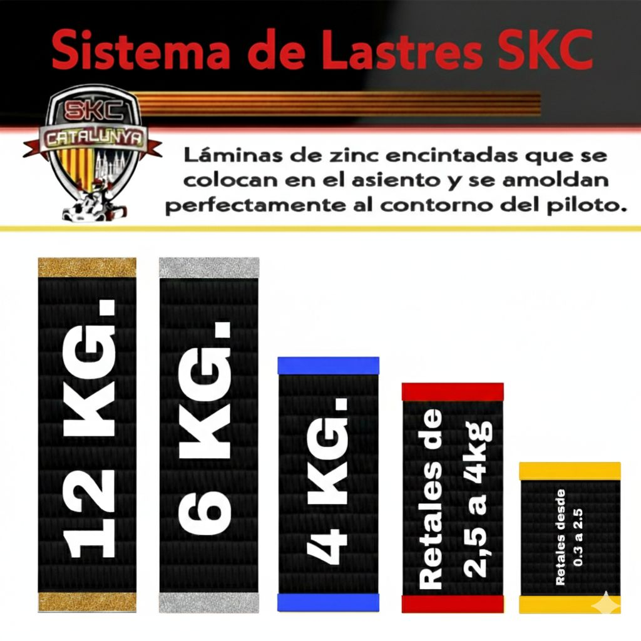
A la finalización de cada tanda se realizará un control de Peso Por piloto, estipulado a 80Kg incluyendo todo el equipamiento del piloto que utilizará al entrar en el kart. La tolerancia será 0, si un piloto da 79.9 en la báscula será sancionado. Los Pilotos tienen la potestad de incluirse en la categoría +90kg, siempre que su peso inicial no sea inferior a 88Kg. Si un piloto da 89.9 o menos peso en la báscula, será excluido de esta sub-categoría, para toda la temporada. Para alcanzar este peso, la organización de SKC, dispondrá de los plomos tipo láminas y en algunos circuitos, cajones adheridos al kart, con los que podrá jugar cada piloto con el fin de no ser sancionado. Lastre Propio: Generalmente, se permiten láminas de Plomo para el asiento, muñequeras, tobilleras o chalecos que hagan que el piloto llegue al peso necesario o puedan combinarlo con el peso en el Cajón de Lastres. A excepción de los circuitos que no permiten este tipo de elementos.
Excepción de sitema de lastres: En caso de falta de previsión, dispondremos de láminas prestadas por otros circuitos o instituciones. Actualmente utilizamos otros colores a los descritos en la foto, los actualizaremos o indicaremos de la mejor forma posible en el briefing de cada carrera.
*No se permite de Ninguna manera poner lastre en lugares no asignados para ello.
6- Reglamento de Equipos:
Paralelamente al campeonato Individual, realizaremos una clasificación por equipos. Estos equipos deben estar formados por 3 pilotos. La inscripción de cada equipo deberá darse antes de la prueba a la organización y se podrán variar pilotos en cada una, pero no se aceptarán cambios una vez iniciada la primera tanda del día.
Puntuaciones: La puntuación se realizará sumando los puntos finales adquiridos por sus 3 integrantes, lo cual les colocará en una posición u otra según resultados y optarán al pódium de equipos. En caso de fallar 1 integrante a alguna carrera y no ser substituido por otro con antelación al inicio de la cita, la puntuación del tercer integrante será la de 1 punto menos que el último clasificado del evento. Los equipos inscritos con un solo integrante no tendrán ninguna puntuación final, no aparecerán en la clasificación.
Descartes: Se podrá descontar sólo el peor resultado generado por cada equipo al final de temporada.
Cambio o substitución de Pilotos: Cada equipo podrá realizar los cambios que crea pertinente.

7- Comportamiento:
Todo piloto participante del evento, se compromete a velar por una competición limpia, ejerciendo una conducción deportiva en pista y un comportamiento ejemplar fuera de ella. La organización recomienda la colaboración de todos los participantes, mediante la utilización de cámaras tipo “go pro” colocadas tanto en visión directa de la marcha cómo en sentido contrario, para que la organización pueda velar activamente en la revisión de las reclamaciones correspondientes
7.1-Fuera de Pista:
El ambiente, las formas y las maneras de actuar deberán ser siempre cordiales. Cualquier falta de respeto, pelea o palabras fuera de tono o contexto podrían acarrear sanciones desde leve a la exclusión total del campeonato, ya sea en el mismo circuito, o por cualquier red social común del campeonato. (Whats app, Instagram, Facebook….).
Los asistentes en el evento que tengan grado de consanguineidad, parentesco o amistad, pueden influir directamente en el piloto al que apoyan, pudiendo repercutir en éste una sanción, si producen insultos, malas formas o faltas de respeto de cualquier tipo a cualquier persona que se encuentre en el evento. Se sugiere a éstos, que no actúen como tifosis o ultras de nadie, y que cualquier acción dentro o fuera de pista tendrá sus repercusiones y no tienen por que ser en el mismo momento, ni lo van a resolver chillando.
7.2- Dentro de Pista:
- Gestos despectivos, movimientos reiterados de manos o insultos podrían ser sancionados. Matizar que no vamos a tolerar ninguna de estas acciones, y en caso de quejas con las manos a otros participantes o señalando a los organizadores de si han visto algo podrían ser duramente castigados, para ello recomendamos el uso de cámaras propias y reclamar acciones post carrera, en ningún caso se tolerará una actitud despectiva contra ningún miembro de la organización por si ha visto o dejado de ver una acción durante la carrera.
- Si se produce una colisión por detrás, por mínima que sea, con ganancia de posición, el piloto que embiste dejará siempre la posición al piloto perjudicado, esto no exime de culpa ante una posible sanción a posteriori si el piloto al que colisiona pierde opciones o posiciones en pista, pero se tendrá en cuenta.
- Se deberán respetar los paralelos; los pilotos no podrán sacar de pista a uno que esté fuera de trazada siempre que tengan más de un tercio del kart en paralelo con el contrincante, pero para ello deberán llegar a la toma de la curva en esta posición y estando lo más pegados posible. Deberá mantener el espacio suficiente para disputar la posición en la siguiente curva.
- La intencionalidad o venganza será castigada duramente.
- Defensa de la posición: Un solo cambio de trazada. En caso de llevar al piloto con el que defiende la posición hacia el interior o exterior de la curva, deberá dejar el espacio en el que quepa totalmente el kart del adversario dentro de los límites de pista, aunque tenga sólo un tercio de kart en paralelo.
Normas éticas. La organización se reserva el derecho de actuación ante cualquier acto no ético o políticamente incorrecto (Circular en dirección contraria, manipulación de cualquier Kart, atajos…)

8-Sanciones:
Las sanciones se dividirán en; sanciones in-situ y sanciones post-carrera. Las sanciones in situ no necesariamente serán, tarjetas en todos los casos, y podrán ser dictaminadas tanto por el staff del circuito como por la directiva de SKC. Las sanciones post-carrera acarrearán tarjetas que se acumularán para la siguiente carrera que el piloto vaya a disputar durante la misma temporada
Reprimenda: Se apercibe al piloto de su agresividad por alguna acción o forma de conducir y que vaya con más calma.
Amonestación: Se advierte al piloto de una acción inapropiada. La acumulación de dos amonestaciones se computa como tarjeta azul.
TARJETA AZUL: -5 PUNTOS . La acumulación de 2 tarjetas azules se computan como una tarjeta amarilla TARJETA AMARILLA: -10 PUNTOS. La acumulación de dos tarjetas Amarillas computan como una tarjeta Naranja. TARJETA NARANJA: -20 PUNTOS. La acumulación de dos tarjetas Naranjas computan como una Morada.
TARJETA MORADA: -50 PUNTOS. La acumulación de dos tarjetas moradas computarán como una Roja
TARJETA ROJA: -100 puntos.
-EXCLUSIÓN: Si el comportamiento del piloto es muy antideportivo, podrá ser expulsado del campeonato.
Estas tarjetas podrían determinarse in situ si las acciones son claras y divisadas perfectamente por cualquier miembro de la organización, sin tener que esperar a la siguiente carrera para aplicarlas.
*Todos los comportamientos serán evaluados de forma igualitaria por la organización, debiendo ser respetada y aceptada por los perjudicados y sin derecho a reclamación monetaria en caso de exclusión por mal comportamiento.
8.1- Reclamación y juicio de sanciones:
Las reclamaciones únicamente se podrán hacer por formulario web en: soulracingkart.com/SKC2026, o en su defecto si hubiera cualquier fallo, mediante Whatsapp AL ENCARGADO DE SANCIONES del comité, aportando siempre las pruebas visuales necesarias para ser juzgada la acción o acciones que se reclaman. Se podrán enviar pruebas claras durante el mismo dia del evento a nuestro encargado para ello. Los pilotos que se quejen a otras personas del staff de SKC, sin seguir este procedimiento podrán ser sancionados.
Cualquier persona participante o espectadora de la prueba, puede interponer una reclamación a la directiva con el fin de juzgar la limpieza de todos los participantes, aportando las pruebas visibles con el fin de ser Juzgadas. La directiva o los mismos comisarios del circuito podrían imponer una sanción in situ en caso de ver algo con claridad.
Las acciones acaecidas durante la prueba podrán ser juzgadas por el staff del circuito en el que se dispute la carrera en primera instancia, teniendo prevalencia sobre el comité organizador en base a sus criterios disciplinarios protocolados por su empresa. Todo circuito se reserva el derecho de admisión de los asistentes.
La dirección de carrera perteneciente a la organización de SKC, podría determinar in situ, el juicio y posible amonestación sobre cualquier acción que se produzca tanto dentro como fuera de pista, producida por un piloto o sus acompañantes, sin ser de obligatoriedad, la vigilancia o la imposición inmediata de las sanciones. Éstos podrían dar su juicio ante una acción vista claramente sin derecho a recriminar por parte del implicado, el no avistamiento en directo de las acciones que preceden el incidente en cuestión.
El comité directivo se compromete a juzgar las acciones reclamadas post-carrera, ciñéndose a la base reguladora y ética, escrita en este reglamento. Toda acción no contemplada, será juzgada de una manera ecuánime y sensata por parte de sus miembros.
El plazo máximo para reclamaciones será de 14 días tras la disputa de la prueba, salvo excepciones.

8.2- SUPER-LICENCIA SKC:
Para garantizar el buen funcionamiento del certamen, hemos ideado un sistema de Super-licencia que entrará en vigor esta temporada, paralelamente a nuestro sistema de sanciones, cada piloto tendrá una pérdida de puntos en su Super-licencia, esta puntuación máxima inicial, será de 15 puntos y en cada carrera sin sanción cada piloto obtendrá 3 puntos a su licencia sin poder sobrepasar los 15. Los pilotos que acumularon sanciones que no se cumplieron en 2025, se les restará la suma correspondiente a la tabla que expondremos a continuación, y que servirá de la misma forma para sanciones posteriores. En caso de perdida de todos los puntos, el piloto tendrá una tarjeta Roja, una vez cumplida, acumulará 3 pts si no tuviera sanción en esa carrera, en caso contrario la organización evaluaría si volver a ponerle otra tarjeta roja u otras opciones. Sanciones de puntos en Superlicencia:

🔲=Advertencia=0 ptos
🟦=2 advertencias o directa= -1pts
🟨= Directa, 4 adv. o 2 Azules= -3pts
🟧= Directa, o 2 amarillas= -6pts
🟪Directa o 2 Naranjas= -9pts
🟥Directa o 2 Moradas= -12pts

9- Organización:
Será la Directiva y los propios Pilotos quienes se encarguen de varias de las tareas necesarias para el buen funcionamiento del Campeonato, necesitando la colaboración de parte de los participantes para los siguientes cargos:

- Introducción, impresión y control de Tiempos: (Dos o tres personas que sepan colocar los tiempos en el Excel del campeonato, imprimirlos y colocarlos en el tablón al final de cada tanda)
- Colocación de parrillas: Personas que se encarguen de colocar a los pilotos según clasificación para tomar la salida de cada carrera, así como de que cada piloto esté ubicado en el kart que le corresponde.
- Jueces de Pista: (Están supeditados a que el circuito deje el acceso libre a los mismos). Se encargarán de, en un caso claro de colisión y beneficio de posición de un piloto, avisarle de que ceda la posición al piloto perjudicado. Así cómo de estar en el momento de la salida comprobando que haya sido una salida limpia o nula. Estos podrán gravar videos durante su presencia, para poder juzgar las acciones que se reclamen a posteriori. Los propios pisters de los circuitos, pueden intervenir o transmitirnos una situación comprometida.
- Jueces Internos: Los jueces internos podrán actuar de oficio ante cualquier percance acaecido durante la carrera si es de carácter importante.
- Comité sancionador: Los participantes mediante un grupo de whatsapp serán los encargados de juzgar las acciones reclamadas, así como de también poner a analizar cualquier acción que hayan divisado. Este grupo de personas se tendrá que regir por una absoluta neutralidad, sin anteponer sus intereses, los de sus compañeros de equipo, amigos o familiares, siguiendo una línea correcta frente a todos los participantes o normativas por igual.
- Transporte de Material: Personas que se encargue de llevar el material a cada circuito.
- Control de Pesos: Personas que controlen el peso de cada piloto al salir del kart.
- Fotografías y videos: Encargados de realizar fotos y videos del evento, así como animar las redes sociales.
- Administración de los videos y colgarlas al canal: Esta persona gestionará los videos para colgarlos a nuestro canal de Youtube. Con ellos los propios pilotos podrán enviar quejas o reclamaciones para investigar un incidente.
- Encargado de Protocolo y Premios: Se encarga de la gestión de trofeos, medallas o botellas de cava o champán para los ganadores. También de realizar los sorteos de regalos al final del pódium.
- Encargado de Apuestas: Recolectará los pronósticos de los pilotos y los expondrá en el grupo una vez termine el plazo, así como, guardar en secreto los pronósticos de los participantes hasta no haber terminado el plazo.
- Retransmisiones en directo y comentaristas: Se encargarán de que nuestros directos funcionen correctamente y de hacer de locutores y organizar a los invitados, así como realizar entrevistas
*La organización se reserva el derecho de poder modificar cualquiera de las reglas descritas por el buen funcionamiento del campeonato.
10- Premios:
-10.1- Premios en cada Cita:
Categoría General recibirá un trofeo para los tres primeros clasificados y medallas o diplomas para otros ganadores. Habitualmente realizaremos sorteos entre todos los participantes al finalizar cada meeting y serán obsequiados gracias a SKC y las empresas colaboradoras o los propios circuitos de karting.

10.2- Premios Finales Individuales:
Los premios finales se asignarán según posición final del campeonato, el ganador tendrá potestad absoluta de elegir el premio que prefiera y así sucesivamente:

- Pintura para casco. (Full design). No incluye el casco, sólo la pintura. Gentileza de MRqiu design (POR CONFIRMAR)
- Temporada SKC 2026 Gratuita
- 4 Carreras gratuitas en SKC 2026
- 1 Mono de carreras a medida y personalizado. (Gentileza de SKC y producido Por Jumble enterprises)
- 50% en pintura de casco gentileza de MG Racing design
SORTEOS:
Sorteo de Soporte NextLevel GRATIS entre los que hayan disputado al menos 7 meeting de SKC valorado en 75€
PREMIOS DE ASIGNACIÓN DIRECTA:
- GANADOR DE SKC: PLAZA GRATUITA TB KART SPRINT FINALS 2027 (Valor aproximado de 500€, premio gentileza de Karting Rivas, Circuito DR7 y Miguel Angel Checa)

SE ESTÁN GESTANDO MÁS PREMIOS QUE AÑADIREMOS EN POSTERIORES ACTUALIZACIONES
La Directiva trabaja cada día para intentar buscar premios finales para los ganadores e intentará brindar los mejores premios a cada uno de ellos.
10.3- Premios Finales por equipos:
POR DETERMINAR
*Skc no se hace responsable de los premios a los que se comprometen los sponsors o colaboradores. Cualquier reclamación al respecto serán los responsables que han ofrecido el premio los que tendrán que responder.

11- Puntuaciones:
- 11.1-Sprint Race:
Pº | Puntos Q1 | Pº |  | Puntos  Race 1 | Pº | Puntos Q2 | Pº | Puntos Race 2 |  | Puntos Race 3
1 | 40 | 1 |  | 150 | 1 | 40 | 1 | 150 | 1 | 250 | 21 | 207 | 41 | 187
2 | 37 | 2 |  | 147 | 2 | 37 | 2 | 147 | 2 | 243 | 22 | 206 | 42 | 186
3 | 35 | 3 |  | 145 | 3 | 35 | 3 | 145 | 3 | 240 | 23 | 205 | 43 | 185
4 | 33 | 4 |  | 143 | 4 | 33 | 4 | 143 | 4 | 237 | 24 | 204 | 44 | 184
5 | 31 | 5 |  | 142 | 5 | 31 | 5 | 142 | 5 | 235 | 25 | 203 | 45 | 183
6 | 29 | 6 |  | 141 | 6 | 29 | 6 | 141 | 6 | 233 | 26 | 202 | 46 | 182
7 | 27 | 7 |  | 140 | 7 | 27 | 7 | 140 | 7 | 231 | 27 | 201 | 47 | 181
8 | 25 | 8 |  | 139 | 8 | 25 | 8 | 139 | 8 | 229 | 28 | 200 | 48 | 180
9 | 23 | 9 |  | 138 | 9 | 23 | 9 | 138 | 9 | 227 | 29 | 199 | 49 | 179
10 | 21 | 10 |  | 137 | 10 | 21 | 10 | 137 | 10 | 225 | 30 | 198 | 50 | 178
11 | 20 | 11 |  | 136 | 11 | 20 | 11 | 136 | 11 | 223 | 31 | 197 | 51 | 177
12 | 19 | 12 |  | 135 | 12 | 19 | 12 | 135 | 12 | 221 | 32 | 196 | 52 | 176
13 | 18 | 13 |  | 134 | 13 | 18 | 13 | 134 | 13 | 219 | 33 | 195 | 53 | 175
14 | 17 | 14 |  | 133 | 14 | 17 | 14 | 133 | 14 | 217 | 34 | 194 | 54 | 174
15 | 16 | 15 |  | 132 | 15 | 16 | 15 | 132 | 15 | 215 | 35 | 193 | 55 | 173
16 | 14 | 16 |  | 131 | 16 | 14 | 16 | 131 | 16 | 213 | 36 | 192 | 56 | 172
17 | 12 | 17 |  | 130 | 17 | 12 | 17 | 130 | 17 | 211 | 37 | 191 | 57 | 171
18 | 10 | 18 |  | 129 | 18 | 10 | 18 | 129 | 18 | 210 | 38 | 190 | 58 | 170
19 | 8 | 19 |  | 128 | 19 | 8 | 19 | 128 | 19 | 209 | 39 | 189 | 59 | 169
20 | 6 | 20 |  | 127 | 20 | 6 | 20 | 127 | 20 | 208 | 40 | 188 | 60 | 168…

12- Apuestas:
Con el objetivo de incentivar a nuestros pilotos, como novedad en 2025 vamos a incorporar nuestro sistema de apuestas que describiremos a continuación. Consistirá en un pronóstico para las Sprint Race que pasamos a detallar:
- Coloca en el apartado “Apuestas” a 6 pilotos que elijas y que crees que podrían sumar la máxima puntuación entre los 6. Es decir, se sumarán sus resultados y la suma mas alta de las combinaciones que hayáis elegido, ganará el premio.
- Sólo pueden repetir 2 personas el mismo pronóstico, con lo que deberás ser avispado para no coincidir con otros 2, si eres el tercero, tu pronóstico quedará anulado.
- El premio será un descuento de 40€ en la siguiente carrera de SKC, en caso de empate con otro rival, se dividirá el premio en 20 y 20.
- El premio es personal e intransferible, así como se debe gastar en la siguiente carrera de SKC en el calendario, en ningún caso usarlo o acumularlo para una siguiente.
- El periodo para apostar se anunciará en el grupo de whatsapp. Todos los pronósticos anteriores o posteriores de las horas marcadas no serán recogidos.
- Las personas que apuesten deben participar en la cita a la que se apuesta.
- Un mismo piloto o persona ajena puede poner los pronósticos de otros de sus compañeros en caso de temas laborales o compromisos, pero ha de indicar el nombre de quien apuesta.
- El pronóstico es imborrable, asegurarse de elegir bien los nombres antes de darle a enviar, si falta alguna credencial importante, no podrá ser substituida.
13- Protocolo de ceremonia de Podium:
Llamada a los Ganadores: Los ganadores de cada carrera, sub-categorías y equipos se irán llamando en el siguiente orden y con el protocolo que se dará a continuación: Los pódiums de grupos deberán realizarse tras la finalización de cada Heat. Todos los participantes deberán ir a celebrar el pódium. Las finales también deberán realizar su pódium justo al acabar su carrera. Una vez se haga el pódium de la final ORO, los siguientes pódium deberán realizarse en este orden:
- Pódium Categoría Sub 18
- Pódium Categoría Veteranos
- Podium categoría Féminas
- Pódium Categoría Peso Plus.
- Pódium de Equipos: Los tres miembros de cada equipo subirán al escalón correspondiente para recibir su trofeo de equipo.
- Pódium Ganadores Finales: Se llamarán a los tres mejores pilotos clasificados, desde p3 a p1 y se le hará entrega de sus trofeos y botella de en caso de cava o sidra.
- Podium General: Todos los Participantes en el evento, incluido el personal necesario del circuito y todos los que hayan contribuido al desarrollo correcto de la prueba, podrán subir al pódium para realizar una foto general.
*En las fotos del pódium se colocará una pancarta del campeonato de fondo, con el fin de lucir tanto nuestros logos, cómo el de las empresas colaboradoras.
*Los pódiums de categorías están supeditados a un número de inscritos, es por ello que SKC se reserva el derecho de realizarlos de una manera u otra según la participación.
*Al final del pódium se podrían realizar sorteos de obsequios sólo para los que se queden hasta el final.




